Санкт-Петербургский политехнический университет Петра Великого

Институт компьютерных наук и кибербезопасности

Высшая школа «Компьютерных технологий и информационных систем»

**ОТЧЕТ по лабораторной работе №**14

по дисциплине «Базы данных»

**Выполнил:**

студент группы 5130902/20201 _____________ А. И. Сафонов

подпись

**Проверил:**

Кандидат тех. наук, доцент ____________ С. А. Нестеров

подпись

«___»_____________ 2025г.

Санкт-Петербург, 2025

ЛАБОРАТОРНАЯ РАБОТА № 1 (SQL SERVER) ПЯТНАДЦАТОЙ НЕДЕЛИ КУРСА «УПРАВЛЕНИЕ ДАННЫМИ».

1. Объявите три целочисленные переменные. Первой из них присвойте значение, равное количеству книг в таблице Book, второй – минимальный год издания книги из этой таблицы; третьей - максимальный. Выведите оператором print строку «В таблице Book N книг, изданных с X по Y годы.», где вместо N, X и Y подставлены соответствующие значения. Переменным присваивайте значения по отдельности в операторах SET. При формировании выводимой строки не забудьте про преобразование типов. Случай, когда ни у одной книги не задано значение года издания мы не рассматриваем.

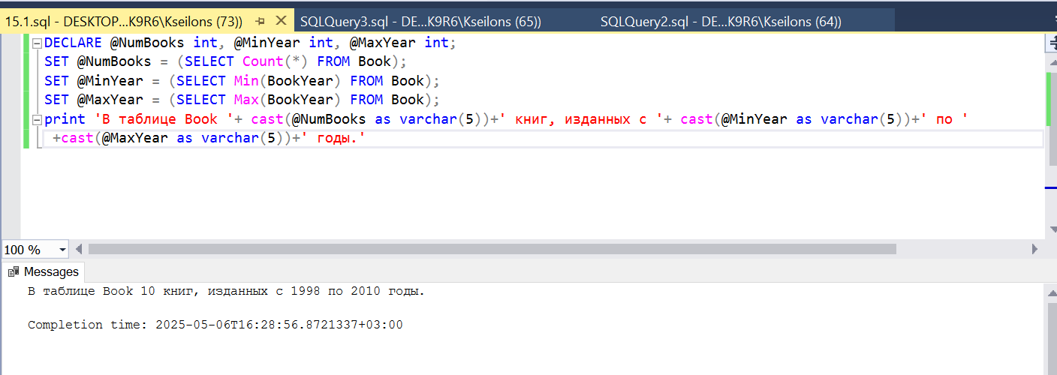

2. Перепишите результат выполнения задания 1 таким образом, чтобы все три переменные получали значения в результате выполнения одного оператора SELECT (использование SELECT для присваивания значений переменным рассматривалось в лекциях).

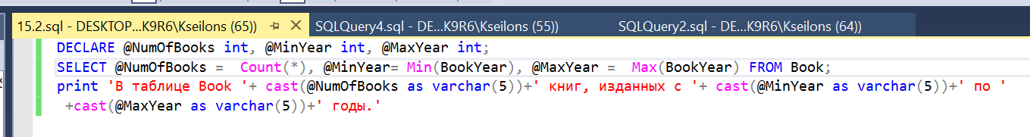

3. Основываясь на полученном при выполнении заданий 1 и 2 результате, напишите код, выводящий в цикле по годам от минимального к максимальному книги, изданные в соответствующий год (на каждый год выполняется отдельный SELECT, возвращающий только книги, изданные в этом году).

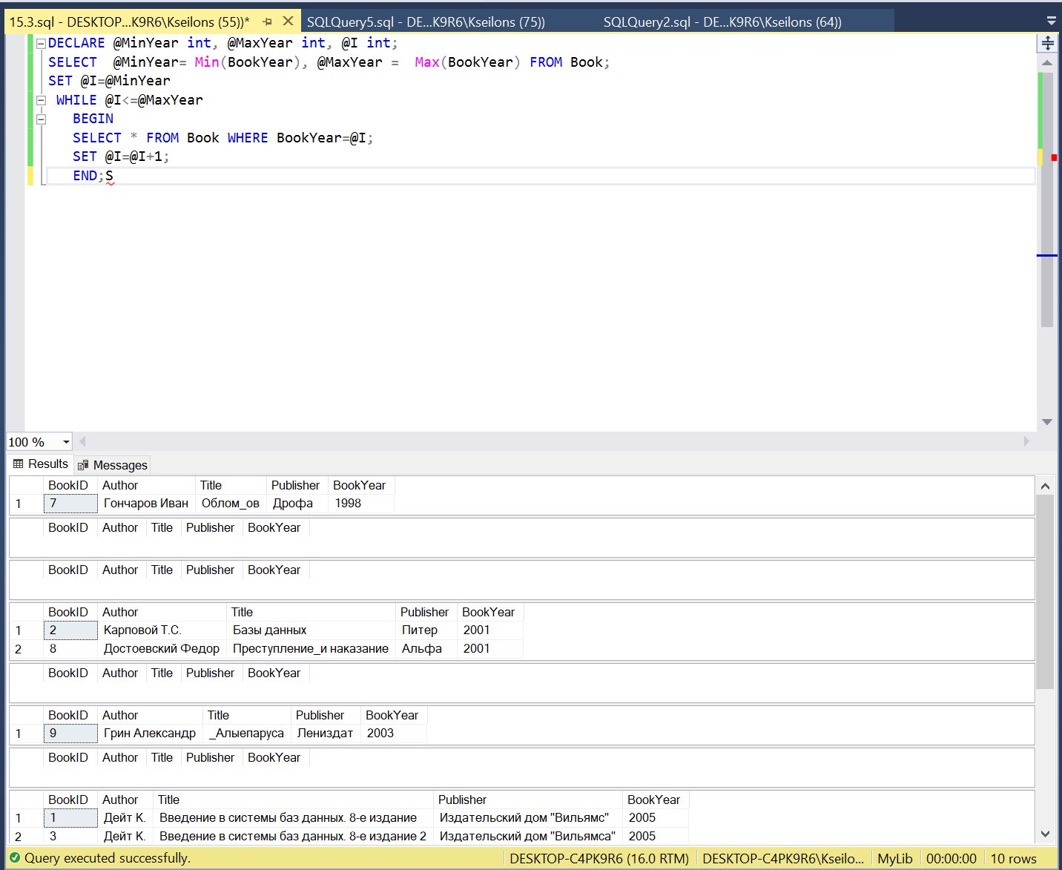

4. Измените полученный при выполнении прошлого задания фрагмент кода так, чтобы для какого-то заданного года из диапазона от минимального до максимального SELECT не выполнялся (используйте проверку условия и оператор CONTINUE; возможно вам понадобится внести какие-то еще изменения). Проверьте работу вашего кода. Замените CONTINUE на BREAK. Что поменяется в порядке выполнения?

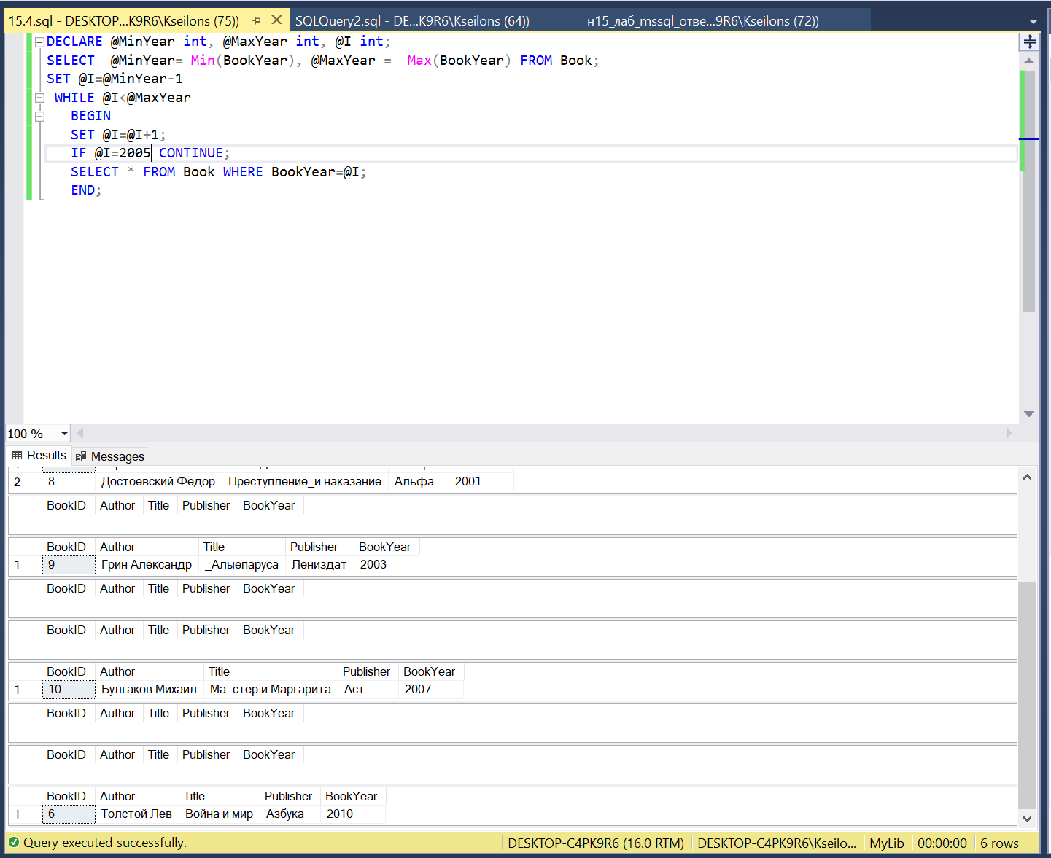

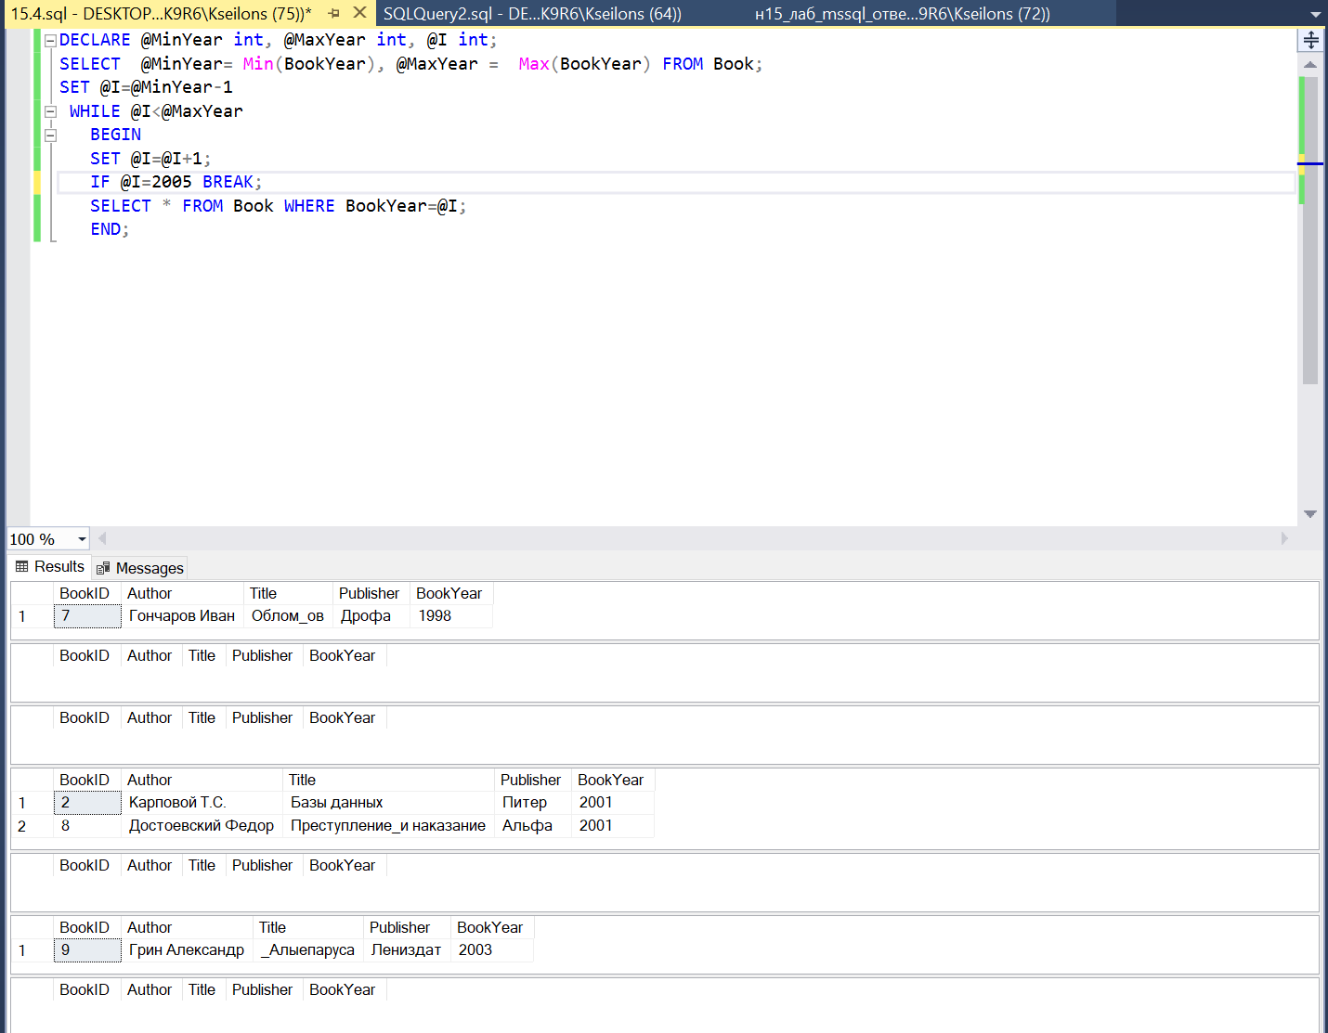

5. Создайте табличную переменную @Books, по структуре соответствующую таблице Book (ключевое поле определяйте как int, без identity). Заполните ее данными из таблицы Book, меняя значение поля Publisher так, что: - Если книга издательства «Политехника», название издательства не меняем; - Если в поле Publisher в таблице Book стоит NULL, в @Books в соответствующее поле записывается «издательства нет»; - Во всех других случаях в поле Publisher в @Books записывается «издательство не Политехника»; Для выполнения этого задания используйте оператор case. После заполнения выберите данные из табличной переменной. С помощью ключевого слова GO завершите пакет заданий. Убедитесь, что табличная переменная перестала существовать.

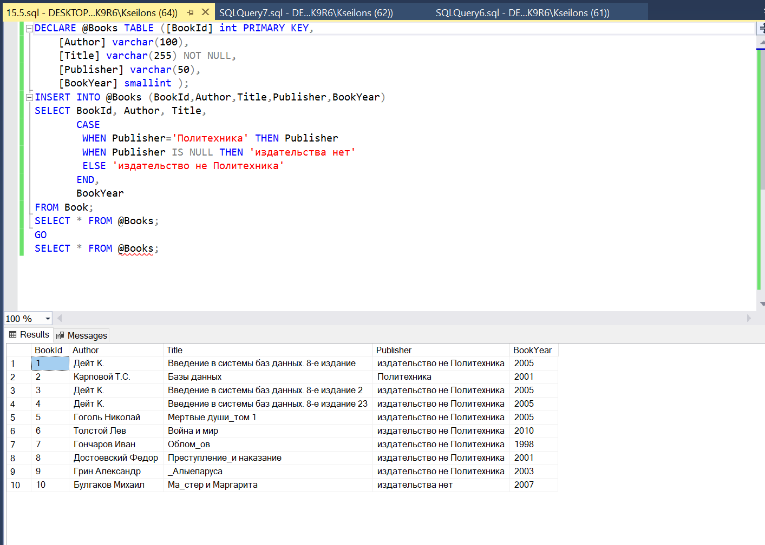

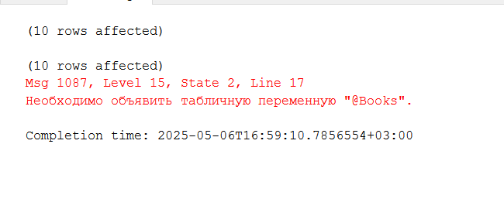

6. Выполните аналогичное задание с использованием временной таблицы. Перед созданием временной таблицы проверьте ее наличие (пример на IF OBJECT_ID(…) рассматривался в лекциях, также см. https://msdn.microsoft.com/ru-ru/library/ms190328.aspx). Если таблица уже есть, удалите ее. Покажите, что область видимости временной таблицы не ограничена пакетом заданий. Выполните этот фрагмент кода два раза, чтобы убедиться, что временная таблица удаляется в вашем операторе IF.

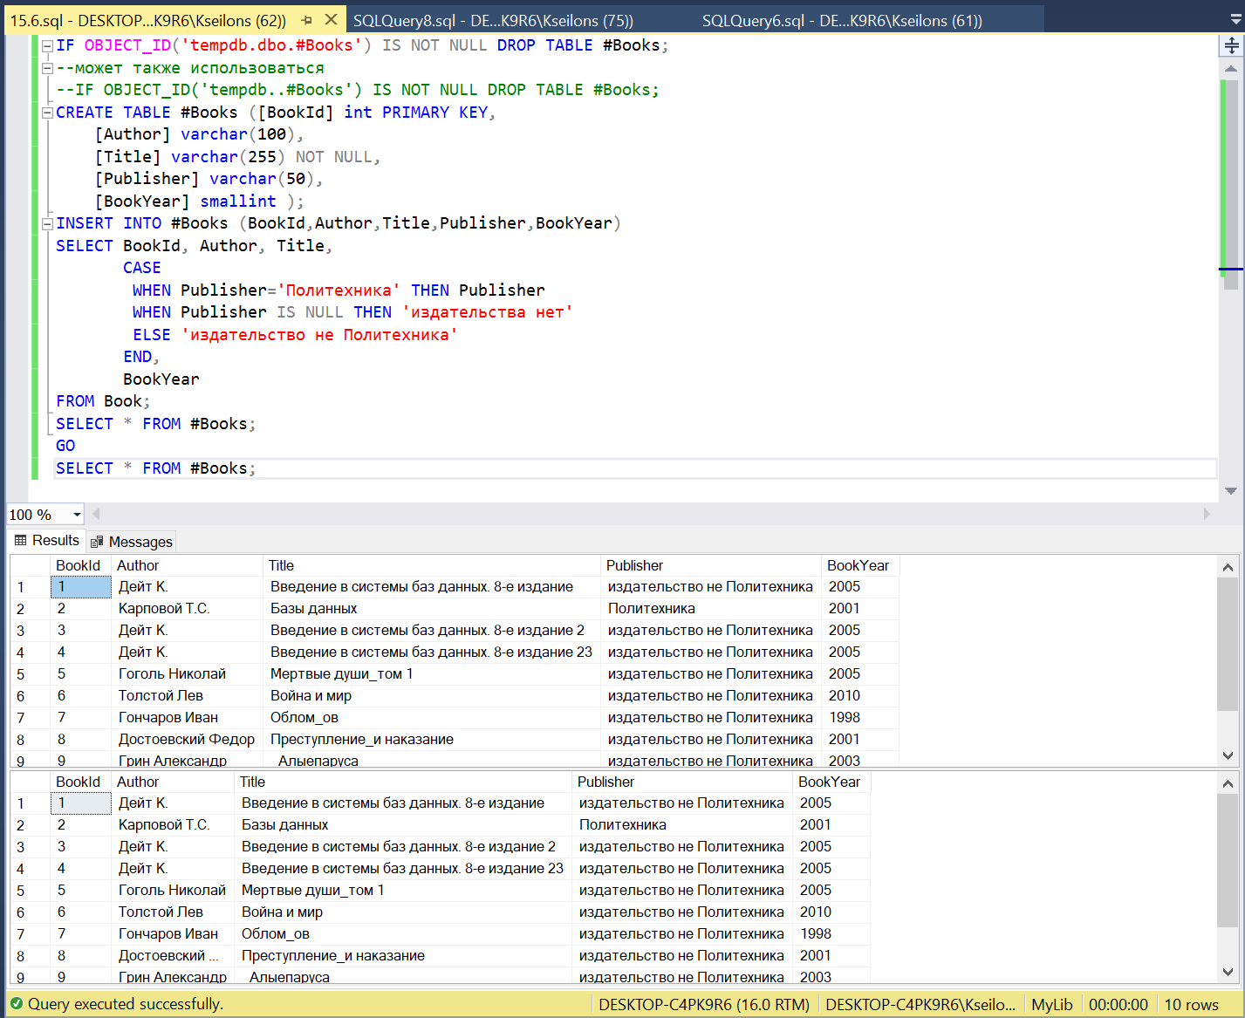

ЛАБОРАТОРНАЯ РАБОТА (ORACLE) ПЯТНАДЦАТОЙ НЕДЕЛИ КУРСА «УПРАВЛЕНИЕ ДАННЫМИ»

1. Подключитесь к базе как пользователь HR

2. Напишите анонимный блок для распечатки информации о местоположении некоторых отделов:

a. Создайте тип записи (record) dept_rec, состоящей из следующих полей: • id – такого же типа, как и столбец department_id в таблице departments; • name – такого же типа, как и столбец department_name в таблице departments; • street – такого же типа как и столбец street_address в таблице locations; • city – такого же типа как и столбец city в таблице locations

b. Объявите переменную r_dept, которая будет являться записью созданного ранее типа.

c. Объявите переменную v_deptid такого же типа данных, как и столбец department_id в таблице departments и присвойте ей значение 20 по умолчанию. Сделайте эту переменную обязательной.

d. В цикле: • извлеките информацию из таблиц departments и locations в соответствующие поля записи r_dept для отделов с номерами с 20-го по 80-й (с шагом 10); • с помощью процедуры DBMS_OUTPUT.PUT_LINE выведите данные о каждом отделе на экран в формате: «Отдел () расположен по адресу: , ».

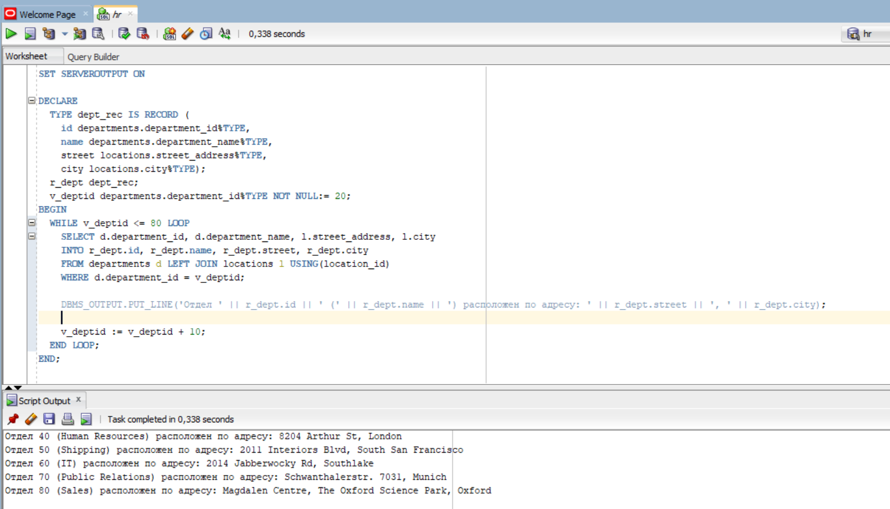

3. Измените предыдущий блок:

a. информация должна выводиться об отделах с 100-го по 300-й, так же с шагом 10.

b. добавьте секцию исключений, в которой перехватите ошибку, связанную с тем, что нужные строки не были найдены и выведите на экран следующее сообщение об ошибке: «Отделов не существует!» (или «Отдела 300 не существует, если остался только один отдел»).

